**ФЕДЕРАЛЬНОЕ ГОСУДАРСТВЕННОЕ АВТОНОМНОЕ ОБРАЗОВАТЕЛЬНОЕ УЧРЕЖДЕНИЕ ВЫСШЕГО ОБРАЗОВАНИЯ**

**«САНКТ-ПЕТЕРБУРГСКИЙ НАЦИОНАЛЬНЫЙ ИССЛЕДОВАТЕЛЬСКИЙ УНИВЕРСИТЕТ ИНФОРМАЦИОННЫХ ТЕХНОЛОГИЙ, МЕХАНИКИ И ОПТИКИ»**

**Факультет безопасности информационных технологий**

**Дисциплина:**

«Операционные системы»

**ОТЧЕТ ПО ЛАБОРАТОРНОЙ РАБОТЕ №9**

# **Выполнил:**

Ву Тхи Тунг Транг

Группа:N3249





(подпись)

Нгуен Тхи Маи

Группа:N3245



(подпись)

# **Проверил:**

Савков Сергей Витальевич



(подпись)

**Запросы**

1. Простой вариант (одно из):

• Написать фильтр сетевых пакетов на основе nfqueue и iptables и протестировать

скорость работы

• Протестировать работу сокетов tcp при различных настройках setsockopt

2. Сложный вариант (одно из):

• Написать фильтр пакетов на основе интерфейса netfilter

• Реализовать rpc-программу для linux с поддержкой аутентификации

(rpcinfo,rpcbind)

**Ход работы**

**I) Простой вариант: Протестировать работу сокетов tcp при различных настройках**

**setsockopt**

* **server.c**

**#include <stdio.h>**

**#include <string.h> // strlen**

**#include <stdlib.h>**

**#include <sys/socket.h>**

**#include <arpa/inet.h> // inet_addr**

**#include <unistd.h> // write**

**// The thread function**

**void connection_handler(void);**

**int main(int argc, char *argv[]) {**

**int socket_desc, client_sock, c, read_size;**

**char client_msg[2000];**

**struct sockaddr_in server, client;**

**// Create socket**

**socket_desc = socket(AF_INET, SOCK_STREAM, 0);**

**if (socket_desc == -1) {**

**printf("Could not create socket\n");**

**return 1;**

**}**

**puts("Socket created");**

**// Socket options (uncomment if needed)**

**int optval = 1;**

**//setsockopt(socket_desc, SOL_SOCKET, SO_DEBUG, &optval, sizeof(optval));**

**if (setsockopt(socket_desc, SOL_SOCKET, SO_REUSEADDR, &optval, sizeof(optval)) < 0) {**

**perror("setsockopt(SO_REUSEADDR) failed");**

**return 1;**

**}**

**// Prepare the sockaddr_in structure**

**server.sin_family = AF_INET;**

**server.sin_addr.s_addr = INADDR_ANY;**

**server.sin_port = htons(8080);**

**// Bind**

**if (bind(socket_desc, (struct sockaddr *)&server, sizeof(server)) < 0) {**

**// Print the error message**

**perror("Bind failed. Error");**

**return 1;**

**}**

**puts("Bind done");**

**// Listen**

**listen(socket_desc, 3);**

**// Accept an incoming connection**

**puts("Waiting for incoming connections...");**

**c = sizeof(struct sockaddr_in);**

**client_sock = accept(socket_desc, (struct sockaddr *)&client, (socklen_t*)&c);**

**if (client_sock < 0) {**

**perror("Accept failed");**

**return 1;**

**}**

**puts("Connection accepted");**

**// Receive a message from client**

**while ((read_size = recv(client_sock, client_msg, 2000, 0)) > 0) {**

**// Send the message back to client**

**write(client_sock, client_msg, strlen(client_msg));**

**}**

**if (read_size == 0) {**

**puts("Client disconnected");**

**fflush(stdout);**

**} else if (read_size == -1) {**

**perror("Receive failed");**

**}**

**close(socket_desc);**

**return 0;**

**}**

* **client.c**

**#include <stdio.h> // printf**

**#include <string.h> // strlen**

**#include <sys/socket.h> // socket**

**#include <arpa/inet.h> // inet_addr**

**#include <unistd.h> // close**

**#include <time.h> // clock**

**int main(int argc, char *argv[]) {**

**int sock;**

**struct sockaddr_in server;**

**char msg[1000], server_reply[2000];**

**// Create socket**

**sock = socket(AF_INET, SOCK_STREAM, 0);**

**if (sock == -1) {**

**printf("Could not create socket\n");**

**return 1;**

**}**

**puts("Socket created");**

**server.sin_addr.s_addr = inet_addr("127.0.0.1");**

**server.sin_family = AF_INET;**

**server.sin_port = htons(8080);**

**// Connect to remote server**

**if (connect(sock, (struct sockaddr *)&server, sizeof(server)) < 0) {**

**perror("Connect failed. Error");**

**return 1;**

**}**

**puts("Connected\n");**

**// Keep communicating with server**

**printf("Enter command: ");**

**scanf("%s", msg);**

**clock_t start = clock();**

**for (int k = 0; k < 100; k++) {**

**send(sock, msg, strlen(msg), 0);**

**}**

**recv(sock, server_reply, 2000, 0);**

**clock_t stop = clock();**

**// Calculate and display the time taken for the test**

**float time = ((float)(stop - start) * 1000) / CLOCKS_PER_SEC;**

**printf("Test Time: %lf ms\n", time);**

**close(sock);**

**return 0;**

**}**

* Для изменения настроек была использована команда setsockopt() в Server_code.c
* Изменим параметр SO_REUSEADDR, который как понятно из названия позволяет использовать адреса повторно. А также параметр SO_DEBUG, отвечающий за запись отладочной информации.
* Тест со стандартными настройками

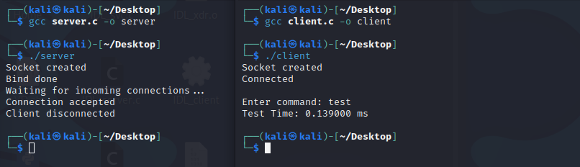

* Тест с параметром SO_REUSEADDR

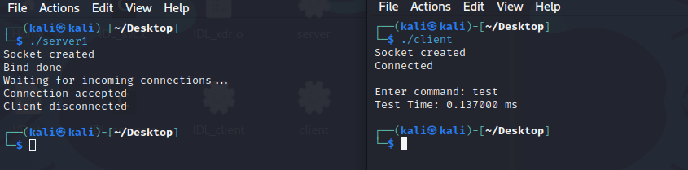

* Тест с параметром SO_DEBUG

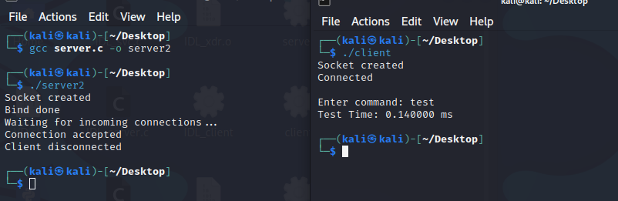

**II) Сложный вариант: Реализовать rpc-программу для linux с поддержкой аутентификации (rpcinfo, rpcbind)**

* Шаг 1: Установка rpcbind и проверка rpcinfo

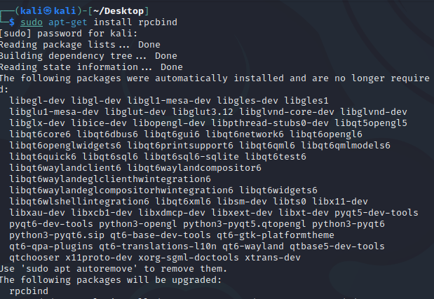

* rpc

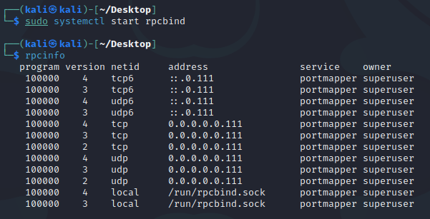

* Шаг 2: Написание и компиляция файла IDL
* /*Structure to hold the 2 values to be used in computation*/
* struct values{
* float num1;
* float num2;
* char operation;
* };
* /*Programm, version and procedure definition*/
* program COMPUTE { //name of the programm.
* version COMPUTE_VERS{ //the name of the programm version.
* float ADD(values) =1;
* float SUB(values)=2;float MUL(values)=3;
* float DIV(values)=4;
* } =6; // Arbitrary number used for identification
* } = 456123789; // Arbitrary number used for identification
* Шаг 3: Скомпилированные с помощью компилятора rpcgen

После этого, я получил несколько файлов:

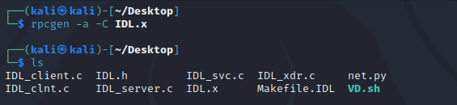

* Шаг 4: Редактирование клиентских и серверных программ

**IDL_client.c**

#include "IDL.h"

#include <stdio.h>

float compute_6(char *host,float a,float b,char op){

CLIENT *clnt;

float *result_1;

values add_6_arg;

float *result_2;

values sub_6_arg;

float *result_3;

values mul_6_arg;

float *result_4;

values div_6_arg;

if(op=='+'){

add_6_arg.num1=a;

add_6_arg.num2=b;

add_6_arg.operation=op;

clnt = clnt_create (host, COMPUTE, COMPUTE_VERS, "udp");

if (clnt == NULL) {

clnt_pcreateerror (host);

exit (1);

}

result_1 = add_6(&add_6_arg, clnt);

if (result_1 == (float *) NULL) {

clnt_perror (clnt, "call failed");

}

clnt_destroy (clnt);

return (*result_1);

}

else if(op=='-'){

sub_6_arg.num1=a;

sub_6_arg.num2=b;

sub_6_arg.operation=op;

clnt = clnt_create (host, COMPUTE, COMPUTE_VERS, "udp");

if (clnt == NULL) {

clnt_pcreateerror (host);

exit (1);

}

result_2 = sub_6(&sub_6_arg, clnt);

if (result_2 == (float *) NULL) {

clnt_perror (clnt, "call failed");

}

clnt_destroy (clnt);

return (*result_2);

}

else if(op=='*'){

mul_6_arg.num1=a;

mul_6_arg.num2=b;

mul_6_arg.operation=op;

clnt = clnt_create (host, COMPUTE, COMPUTE_VERS, "udp");

if (clnt == NULL) {

clnt_pcreateerror (host);

exit (1);

}

result_3 = mul_6(&mul_6_arg, clnt);

if (result_3 == (float *) NULL) {

clnt_perror (clnt, "call failed");

}

clnt_destroy (clnt);

return (*result_3);

}

else if(op=='/'){

if(b==0){

printf("You are trying to divide by zero. Please insert a valid number.\n");

exit(0);

}

else{

div_6_arg.num1=a;

div_6_arg.num2=b;

div_6_arg.operation=op;

clnt = clnt_create (host, COMPUTE, COMPUTE_VERS, "udp");

if (clnt == NULL) {

clnt_pcreateerror (host);

exit (1);

}

result_4 = div_6(&div_6_arg, clnt);

if (result_4 == (float *) NULL) {

clnt_perror (clnt, "call failed");

}

clnt_destroy (clnt);

return (*result_4);

}

}

}

int main (int argc, char *argv[]){

char *host;

float number1,number2;

char oper;

printf("Enter the 2 numbers followed by the operation to perform:\n");

scanf("%f",&number1);

scanf("%f",&number2);

scanf("%s",&oper);

host = argv[1];

printf("Answer= %f\n",compute_6 (host,number1,number2,oper));

exit(0);

}

**IDL_server.c**

#include "IDL.h"

#include <stdio.h>

float *add_6_svc(values *argp, struct svc_req *rqstp){

static float result;

result = argp->num1 + argp->num2;

return &result;

}

float *sub_6_svc(values *argp, struct svc_req *rqstp){

static float result;

result = argp->num1 - argp->num2;

return &result;

}

float *mul_6_svc(values *argp, struct svc_req *rqstp){

static float result;

result = argp->num1 * argp->num2;

return &result;

}

float *div_6_svc(values *argp, struct svc_req *rqstp){

static float result;

result = argp->num1 / argp->num2;

return &result;

}

* Шаг 5: Компиляция всех файлов

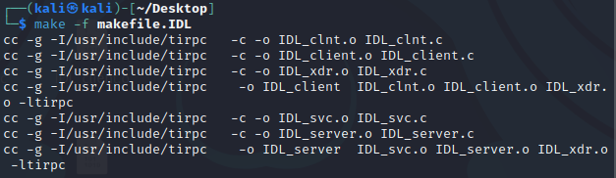

* Шаг 6: Запуск сервера и клиента

Я открыл другой терминал и запустил клиент там.

Авторизация прошла успешно, и программа дала верный ответ

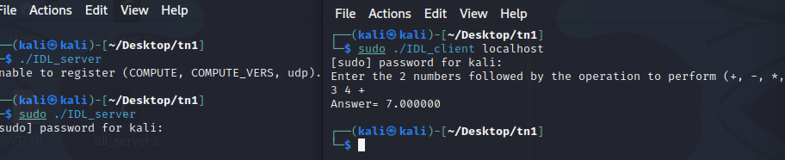

Попробуем зайти под другим логином и ввести неверный пароль

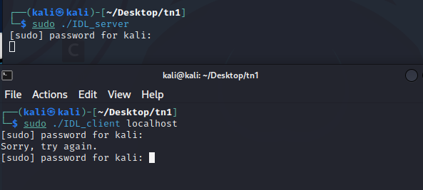

**II) Вывод:**

* В ходе работы были проведены тесты работы сокетов TCP при различных настройках setsockopt. Как уже было сказано, для данных случаев диапазон значений сильно разница, и ощутимого влияния на производительность

ничем не оказывалось, однако в реальных ситуациях воздействие должно

быть более ощутимо.

* Firewalling решает, каким пакетам разрешено входить и выходить из системы. firewalling обеспечивается с помощью netfilter. iptables - это просто интерфейс для netfilter.
* Если INPUT цепочка не означает более безопасную, потому что при работе сети используются как INPUT, так и OUTPUT.
* После выполнения работы мы написали rpc-программу на linux с поддержкой аутентификации.